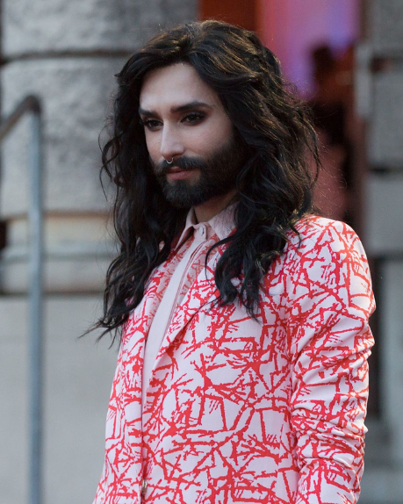
10.1.1.1 Lesson 3
Conchita Wurst
die Mode – fashion
der Bart – beard
die Wurst – sausage
Es ist ihm egal/Wurst –
he doesn’t care

Wer ist Conchita Wurst?
2014 nimmt Tom Neuwirth am Eurovision Song Contest in Kopenhagen teil. Sein Alter Ego Conchita Wurst singt das Lied ˵ Rise Like a Phoenix”. Mit Erfolg!
Manfred Werner, Wikimedia Commons
Woher kommt Tom?
Tom wurde 1988 in Gmunden, Österreich, geboren. Er studiert Mode* in der Stadt Graz. Mit 19 Jahren war er mit Freunden in der Band ˵Boyband jetzt anders.” Die Band ist aber nur ein Jahr lang zusammen, dann beginnt Tom eine neue Show zu entwickeln – als Drag Queen ˵Conchita Wurst” – mit vollem Bart*.

Warum heißt sie Conchita Wurst?
Der Name, Conchita, ist der Name einer guten Freundin. ˵Wurst” mag er, weil es ihm Wurst ist* – das heiβt, es ist ihm egal – wie er aussieht und was die Menschen denken.

Woher kommt Conchita?
Conchita ist keine Österreicherin, sie kommt aus Bogotá, reist als Kind nach Deutschland und wird Sängerin in Österreich.
Was für Probleme hat Tom?
Toms Leben, als schwuler Mann und Drag Queen, ist gar nicht einfach, obwohl er so gut singt. Nach seinem Erfolg beim European Song Contest gibt es homophobe Hasskommentare bei Facebook. Einige Leute wollen leider seine Lieder boykottieren. Ihrer Meinung nach sollen Kinder seine Shows nicht ansehen.

Was meint ihr?

